业务描述：对于阅文年假目前分法定年假、集团年假；要求法定年假优先扣减；

目前阅文开发环境呈现效果：员工：011025；系统内法定年假：5天；集团年假：2天；

现新增休假申请单，休假类别（集团年假），休假时长6天；系统生成2个单据（第一个是5天的法定年假；第二个是0.5天的集团年假），此处0.5与申请的时长不一致；

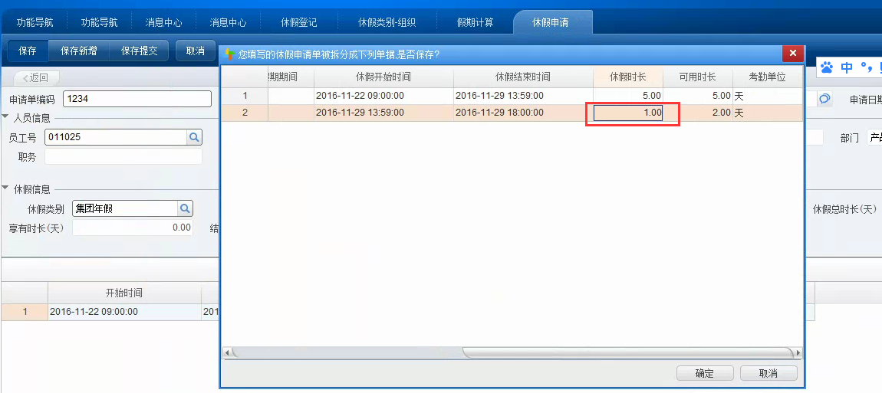

后来修改了休假类别中-集团年假的最小休假单位，将0.5改为1；此时第二个0.5的集团年假的休假时长变为1天；

存在问题：对于集团年假请假时长的扣减；应该是实际请假的时长为多少就是多少，目前阅文开发环境中竟然是扣的最小休假时长？